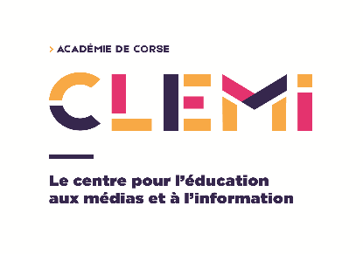
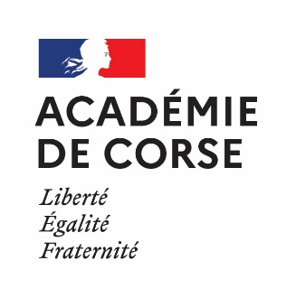
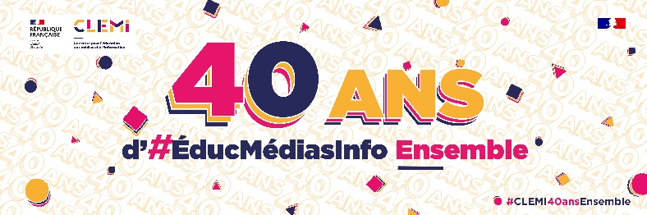

« Faites-la Une ! » 2023 Le règlement

Article 1 : Publics-Candidatures
Les élèves participent dans l'une des quatre catégories suivantes : école maternelle, école élémentaire, collèges (6e/ 5e et 4e/ 3e), lycées.
.
Article 2 : Composition des groupes
Les UNES pourront être la production de groupes constitués d'au moins deux élèves, ou d’une classe.

Article 3 : Ressources
Les participants pourront recueillir, le 15 janvier 2023 une sélection d’une vingtaine de dépêches, de photos et d’infographies d'actualité, accessibles par Internet, sur le site académique. Cette sélection sera établie avec des journalistes partenaires.

A partir de ce corpus, les équipes participantes sélectionneront et hiérarchiseront les dépêches pour concevoir leur(s) UNE.

Article 4 : Composition de la Une
Chaque UNE devra comporter :
- la date
- le nom du journal
- l'oreille mentionnant le nom de l'établissement et son adresse ainsi que les noms du directeur de publication, du rédacteur en chef et de l'équipe d'élèves journalistes (ours)
- des titres avec chapeau, titrailles
- des images de presse légendées : photos et infographies (uniquement celles mises à disposition dans le cadre de l’Opération), dessins de presse réalisés par les élèves, photomontages...
- des accroches : le début d'articles renvoyant aux pages intérieures du journal, et dans ce cas les articles restent incomplets
- le colonage
- un éditorial expliquant la ligne éditoriale du journal imaginé ou tout au moins les choix des sujets à la Une
- un sommaire
- une fausse publicité créée par les élèves

Article 5 : Support de composition et d’édition
Chaque Une pourra être élaborée dans la langue de leur choix (française, corse ou étrangère). Les participants peuvent utiliser des logiciels de mise en page, mais la Une sera envoyée en PDF uniquement.
Les textes doivent obligatoirement être dactylographiés, à l'exception des classes de grande section de maternelle, des CP et CE1 / CE2.
Les Unes seront présentées dans un format A4 ou A3.

Article 6 : Accompagnement pédagogique
Les participants peuvent solliciter l’équipe du Clemi pour une aide pédagogique. Un dossier pédagogique sera mis en ligne sur le site académique du CLEMI.
Un stage de formation dédiéest organisé en février 2021.

Contacts :
Haute Corse : Annick SIMEONI : annicksimeoni@ac-corse.fr
Corse du Sud : Marie PIERONNE clemi@ac-corse.fr (06 86 92 84 85)

Article 7 : Date limite et adresse d’envoi
Les différentes Unes seront envoyées dès qu'elles seront achevées au CLEMI académique, soit par voie postale, soit par courriel, en veillant au format A3 ou A4 pour le vendredi 24 mars 2023 dernier délai

Pour l’envoi :
- par mail clemi@ac-corse.fr

Opération « Faites la Une ! »
- Par courrier à :
Marie PIERONNE
Coordonnatrice académique Clemi

Opération « Faites la Une ! »

Rectorat de Corse
Boulevard pascal Rossini - BP 808
20 000 Ajaccio cedex

Article 8 : Jury- Critères d’évaluation
Les réalisations seront examinées par un jury académique, composé de représentants de la communauté éducative, de professionnels des médias et d’élèves.
Il se réunira durant la 34ème Semaine de la Presse et des médias® (27 au 1er avril 2023) au Rectorat afin d’établir le palmarès.

Les critères retenus :
- respect des consignes
- affichage du public ciblé par le journal
- cohérence du contenu avec le public visé
- lisibilité, harmonie et impact visuel, mise en page
- originalité de la réalisation
- pertinence de l'illustration ou A
- respect de la déontologie journalistique
- recherche sur le nom du journal

Article 9 : Droits à l’image
Veillez à faire signer par les familles des autorisations de photographier les élèves pendant leurs activités aux médias et n’hésitez pas à prendre des clichés de ces séances.

Article 10 : Conditions d’exploitation
Les productions, libres de droit, resteront à la disposition du jury afin d'être utilisées
éventuellement à des fins pédagogiques.
Les UNES remarquées peuvent être publiées par nos partenaires médias durant
la 34ème Semaine de la Presse et des médias®.

